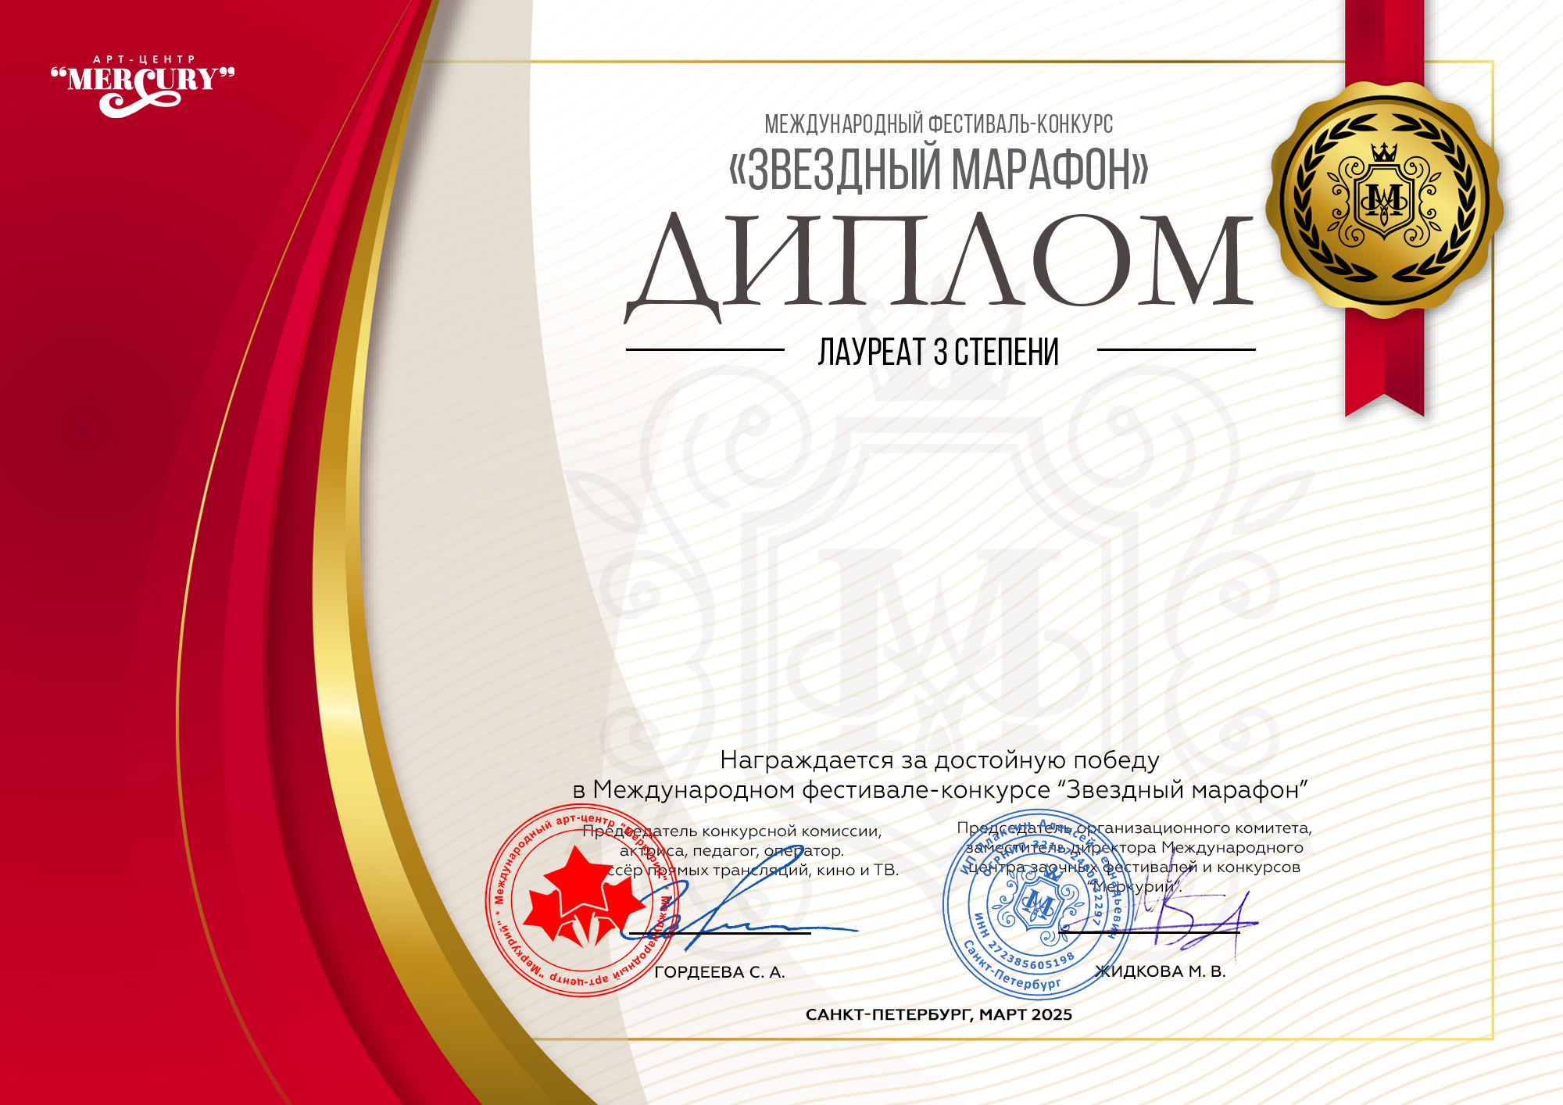

**Серия ЗМ № 48111**

**Танцевальный коллектив «Солнечный зайчик»**

(МБДОУ № 432, г. Новосибирск)

***Руководитель:*** Козлова Елена Викторовна

***Номинация:*** Детский танец: ансамбль; ***категория:*** до 7-ми лет

***Конкурсная работа:*** Танец кошечек